Projet test24/06/199801/06/199801/01/1998



Guichet ONEGATE

__________________________

Manuel d’utilisateur

__________________________

Déclaration des droits à signer Secteur des Assurances

DSS

VERSION 1.5 – 31/05/2023



ORGANISATION ET INFORMATIQUE

SDESS

**SUIVI DES VERSIONS**

|  |  |  |  |  |
| --- | --- | --- | --- | --- |
| Version | Date | Nature des modifications | Paragraphe modifié | Rédacteur |
| **1.0** | 01/02/2016 | Création du document |  | **Support ONEGATE** |
| **1.1** | 22/03/2017 | Mise a jour pour domaine SNX |  | **Support ONEGATE** |
| **1.2** | 01/12/2017 | Mise à jour ergonomie |  | **SAGEMOA-GARU** |
| **1.3** | 30/12/2019 | Mise à jour suite à l’évolution RPS RPX et CCA |  | **Support ONEGATE** |
| **1.4** | 12/06/2020 | Mise à jour des contacts |  | **DDSA - PACTE** |
| **1.5** | 31/05/2023 | Mise à jour – évolution formulaire en remise signée |  | **SAGEMOA** |

**SOMMAIRE**

1. Introduction 4

1.1. Présentation de OneGate 4

1.2. Informations importantes 4

1.3. Synthèse des termes du document 4

1.4. Environnements disponibles 5

2. STRUCTURE ONEGATE 5

3. Connexion au guichet OneGate 5

4. Remise par saisie du formulaire 7

4.1. Cinématique de saisie 7

4.2. Accès à la collecte des déclarations des droits à signer 7

4.2.1 Choix du rapport 8

4.2.2 Choix du déclarant 8

4.2.3 Choix de la période de déclaration 9

4.2.4 Choix d’un formulaire 10

4.2.5 Choix de la section et saisie des données 11

4.3 Message d’erreur 12

4.4. Clôture et envoi d’une déclaration 13

4.4.1 Lors de la première remise 13

4.4.2 Lors d’une modification de formulaire 14

5. Remise par chargement de fichier 16

5.1 Accès à la rubrique d’upload de fichier 16

6. Structure du fichier pour une collecte XML DSS 17

7. Description des champs de la partie « Administration » 19

8. Suivi des remises 20

9. Éditer un rapport de déclaration 20

10. Messagerie applicative 21

11. Déconnexion de l’application 21

12. Contacts 22

Support 22

13. ANNEXES 23

13.1 Changer le mot de passe ou Mot de passe oublié 23

13.2 Demande d’accès 25

13.3 Demande d’extension de droits 26

13.4 Export du certificat électronique au format Base 64 (certificat.cer) 27

# Introduction

Ce document présente un descriptif des fonctionnalités de l’application ONEGATE dans le cadre des déclarations de droits à signer transmises par les organismes et relatives aux collectes du secteur assurance et qui deviennent des remises signées par un dirigeant

**Nb :** les IHM présentés dans ce document ont évolué avec la nouvelle version du portail OneGate. Pour la navigation au sein de l’application (demande d’accréditation, suivi des remises notamment), il convient de se référer au manuel générique « Guide du remettant ONEGATE».

## Présentation de OneGate

Le guichet ONEGATE propose différentes modalités de déclaration :

* chargement de fichiers manuel ou automatique,
* saisie en ligne via un formulaire (IHM[1]).

## Informations importantes

* ONEGATE supporte plusieurs sessions de travail. Il vous est ainsi possible de charger votre fichier ou de saisir votre formulaire, de sauvegarder votre travail puis de vous reconnecter ultérieurement pour achever votre saisie.
* Dans le cas où vous ne parviendriez pas à accéder à certaines fonctionnalités de l’application, il est nécessaire de supprimer les cookies et les fichiers temporaires du navigateur, de fermer toutes les instances du navigateur puis de se reconnecter à l’application.
* Seuls les navigateurs à partir d’Internet Explorer 11 sont supportés à ce jour. Les versions plus anciennes ou les autres navigateurs peuvent présenter des incompatibilités.

## Synthèse des termes du document

Déclarant : Société soumise à une obligation de reporting.

Remettant : Acteur (entreprise par exemple) autorisé à déposer des fichiers pour lui-même ou pour le compte de tiers.

## Environnements disponibles

Le guichet ONEGATE offre un environnement de Production ainsi qu’un environnement de tests (Homologation).

Toutefois, certaines remises ne bénéficient pas de l’environnement de test. C’est notamment le cas des déclarations relatives aux droits à signer.

# STRUCTURE ONEGATE

Afin de faciliter les déclarations auprès de la Banque de France, le portail d’échange ONEGATE a divisé la totalité des déclarations des différentes collectes en domaines de la façon suivante :

Le domaine DSS est constitué d’un rapport unique intitulé « DSS ».

Le rapport « DSS » est lié à une période précise et permet de répertorier l’ensemble des données à saisir. Il est constitué d’un unique formulaire intitulé « Déclaration des droits à signer SOLVA ».

Chaque remettant effectuant une saisie en ligne remplira le formulaire de saisie des données. La section se compose d’une liste à compléter.

# Connexion au guichet OneGate

L’accès au guichet OneGate en environnement de production s’effectue par le biais de vos identifiants (login et mot de passe) et en vous connectant via l’URL suivante :

[**https://onegate.banque-france.fr/onegate/**](https://onegate.banque-france.fr/onegate/)

Une fois la connexion établie, l’écran d’accueil du guichet OneGate s’affiche :

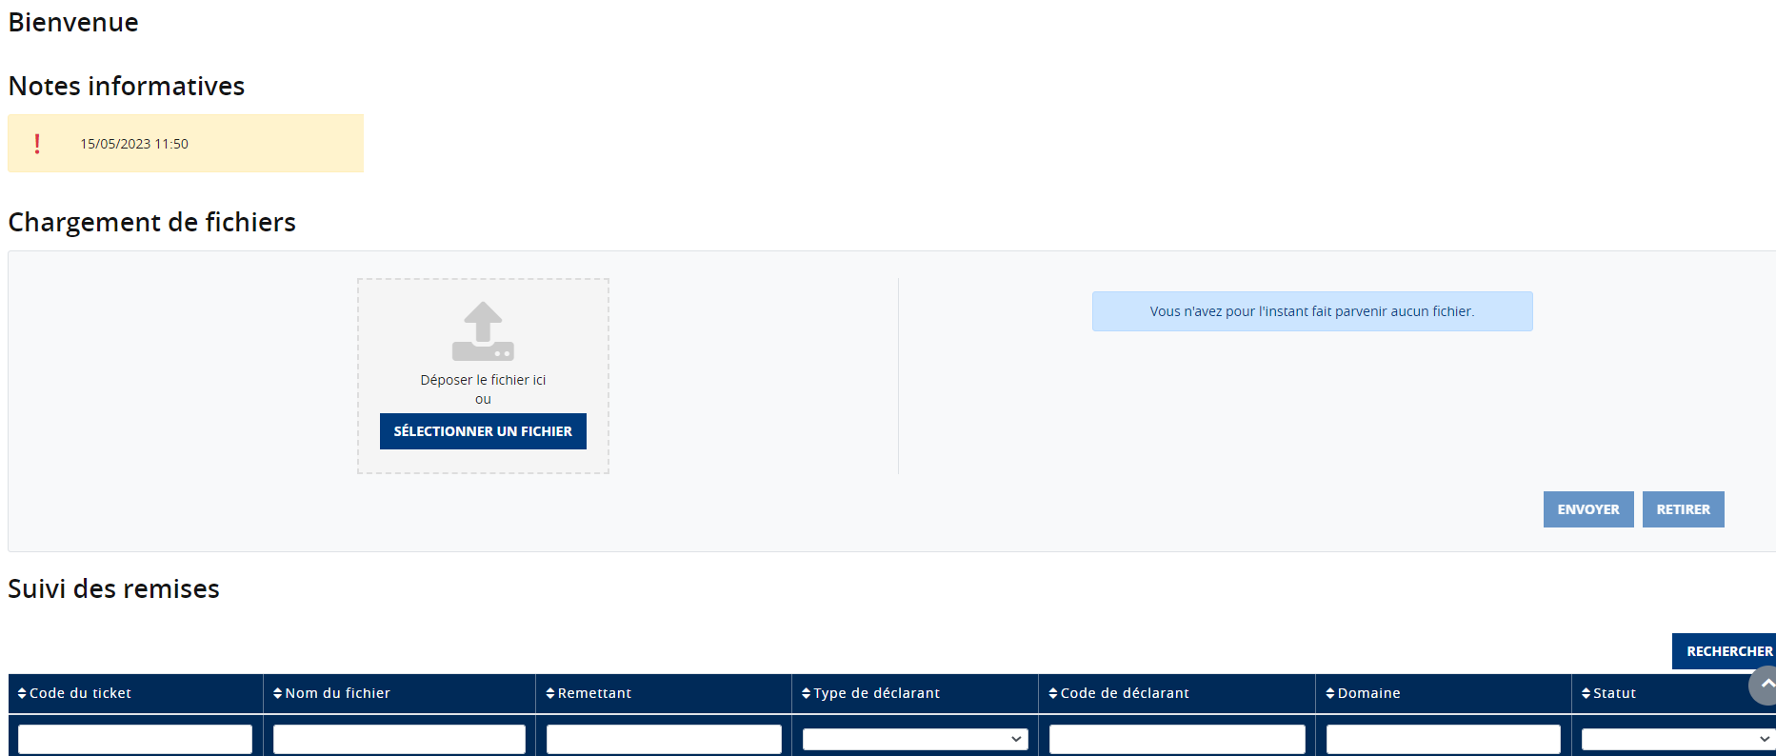

*Page d’accueil ONEGATE*

**Profil OneGate :**

La page « Profil » est accessible en positionnant votre curseur au niveau de la roue dentée située en haut à droite de votre page ONEGATE :

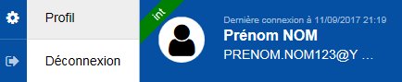

*Accès au profil sur ONEGATE*

Vous avez la possibilité de modifier vos informations personnelles (Civilité, prénom, nom, adresse postale et numéro de téléphone)

L’adresse email, étant votre identifiant, n’est pas modifiable.

L’encadré « Contact » est mis à votre disposition afin de gérer les destinataires des notifications par e-mail.

Cet encadré est paramétrable

Il est possible d’affecter chaque email à un ou plusieurs types de notification

3 types de notifications sont proposés :

Notification de remise :

* réceptions des messages liés à une remise et aux traitements de fichiers
* Notification de retard : réceptions des messages liés aux relances retards
* Notification métier : réception des messages liés aux comptes rendus de collectes métiers

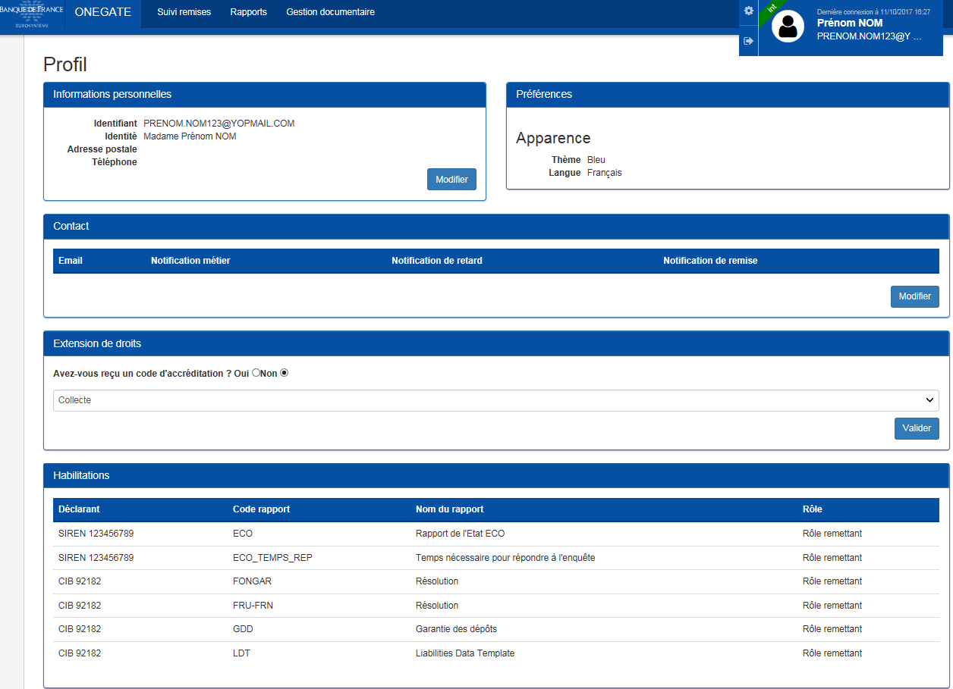La partie « Demande d’extension de droits » permet de demander des droits sur un nouveau couple déclarant/domaine

*Page de profil*

# Remise par saisie du formulaire

## 4.1. Cinématique de saisie

Le paramétrage des rapports DSS a une périodicité annuelle et est ouvert du 01 janvier au 31 décembre.

NB : Les déclarations de droits à signer n’ont pas une périodicité pré-définie. Les assujettis ne complètent cette déclaration que pour faire évoluer la liste des dirigeants ou délégataires habilités à signer les déclarations reglementaires, ou dans les cas de renouvellement de certificats électroniques.

## 4.2. Accès à la collecte des déclarations des droits à signer

La déclaration des droits à signer est une collecte dont le paramétrage dans Onegate est à périodicité annuelle. La saisie s’effectue en insérant le certificat, en indiquant le nom et prénom du porteur et en sélectionnant une valeur (OUI/NON) pour chaque type de remise.

Deux cas sont possibles pour accéder à la saisie en lige de la collecte DSS :

1. Vous êtes accrédité à la collecte DSS pour un seul LEI
2. Vous êtes accrédité à la collecte DSS mais pour plusieurs LEI

### 4.2.1 Choix du rapport

Dans le cas où vous êtes accrédité à DSS (ou également à d’autres collectes) vous allez devoir choisir le rapport auquel vous souhaitez répondre.

L’onglet « Rapports » affiche la liste des rapports disponibles.

Vous pouvez retrouver les rapports de la collecte DSS grâce aux filtres soit en tapant le nom du domaine soit le code du rapport :

|  |  |  |  |
| --- | --- | --- | --- |
| Code Rapport | Cde domaine | | |
| DSS | | DSS |

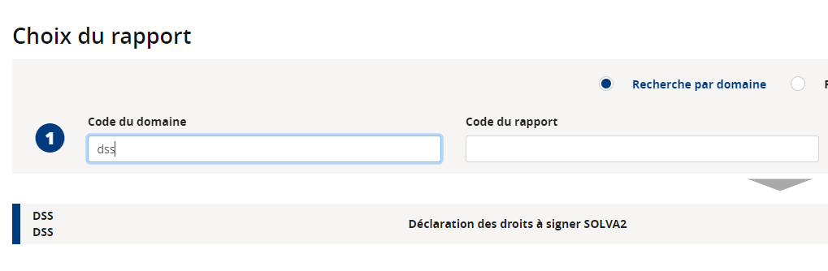

*Choix du rapport DSS*

### 4.2.2 Choix du déclarant

Après avoir choisi le rapport, si vous êtes accrédité à la collecte DSS pour plusieurs LEI vous allez devoir choisir le code déclarant (LEI) pour lequel vous souhaitez effectuer la déclaration.

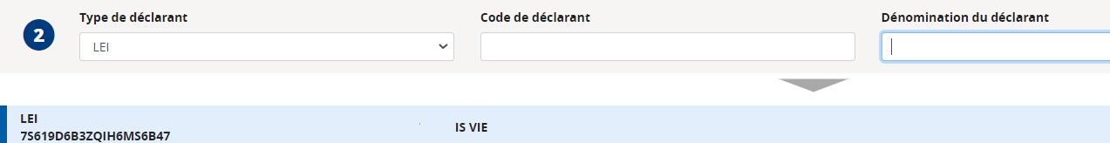

*Choix du déclarant*

### 4.2.3 Choix de la période de déclaration

Après avoir choisi le rapport puis le déclarant (si vous devez effectuer des déclarations pour plusieurs LEI) vous allez devoir choisir la période. Si vous êtes seulement accrédité à DSS et pour un seul LEI vous arriverez directement sur le choix de la période en cliquant dans l’onglet Rapports.

Pour chaque période, le tableau indique un état d’erreur ainsi qu’un statut d’avancement.

2 statuts associés à chaque déclaration permettent son suivi :

* L’état d'erreur : « Erreur », « Alerte » ou « Ok »

**Erreur** : Une erreur est présente dans le rapport empêchant la clôture de celui-ci par le guichet OneGate

**Alerte** : Un message d’avertissement est présent dans le rapport. Cela n’empêche pas la clôture par le guichet OneGate

**Ok**: Aucune erreur et aucun message d’avertissement n’est présent dans ce rapport. Celui-ci peut être clôturé par le guichet OneGate puis transmis à l’ACPR.

* Le statut d’avancement : « Initial », « Ouvert » ou « Fermé »

***Initial :*** *il est possible de saisir des données. Aucune donnée n’a été saisie et sauvegardée.*

***Ouvert :*** *il est possible de saisir des données. Le rapport contient des données enregistrées.*

***Fermé :*** *le rapport a été fermé (i.e. clôturé) et transmis à la collecte DSS, il n’est plus possible de modifier les données.*

*Si vous désirez modifier votre déclaration vous devez, au préalable, procéder à la réouverture de votre formulaire.*

## 

### 4.2.4 Choix d’un formulaire

Le rapport DSS est constitué d’un formulaire unique intitulé « DSS ».

Chaque remettant effectuant de la saisie en ligne remplira un formulaire composé d’une seule section.

* Cliquer sur le formulaire DSS

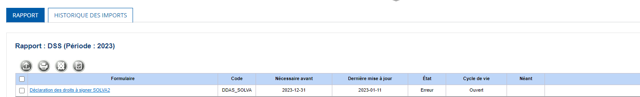

**Code**: Code associé à la définition du formulaire

**Nécessaire avant** : Date limite à laquelle la remise doit être effectuée (NB : information nécéssaire au paramétrage OneGate mais sans impact dans le cadre du rapport droit à signer).

**Dernière mise à jour** : Date à laquelle a été effectuée la dernière modification

**État** : Les valeurs possibles sont « OK » et « Erreur »

**Cycle de vie** : Le cycle contient trois étapes. Le statut « Initial » (le formulaire est vierge), le statut « Ouvert » (des données ont été saisies) et le statut « Fermé » (le formulaire a été validé par le remettant et soumis au portail pour traitement.

**Néant**: indicateur de déclaration de remise à néant. Non utilisé dans le cadre des remises de cette collecte.

**Référence :** Indicateur utilisé pour distinguer les différents formulaires. Non utilisé dans le cadre des remises de cette collecte

Les boutons sont liés aux fonctionnalités suivantes :

***Nb : certains boutons ne sont visibles qu’en fonction du statut du cycle de vie***

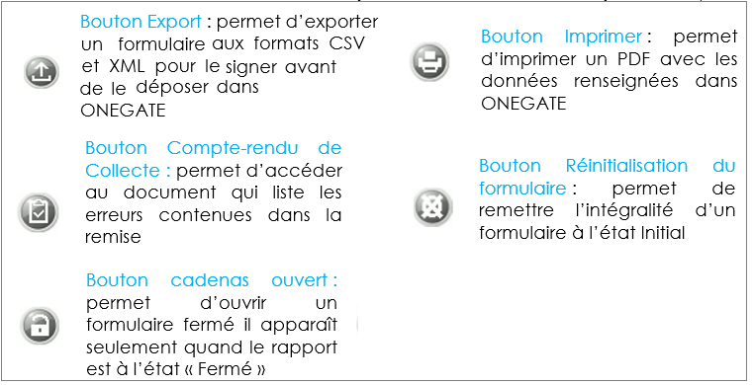

À la réouverture du formulaire, les fichiers précédemment transmis et le commentaire associé sont rechargés pour le même arrêté

### 4.2.5 Choix de la section et saisie des données

La Section se présente sous forme d’un tableau accompagné de champs de saisie.

La section attachée au formulaire de Déclaration des droits à signer SOLVA permet de saisir les noms et prénoms des titulaires de certificats de signature et d’insérer les informations de celui-ci. **Le certificat du signataire de la DSS (dirigeant) doit être déclaré dans le formulaire.**

Afin de renseigner le formulaire, veuillez suivre les étapes suivantes :

* Cliquer sur le formulaire « Déclaration des droits à signer SOLVA2».

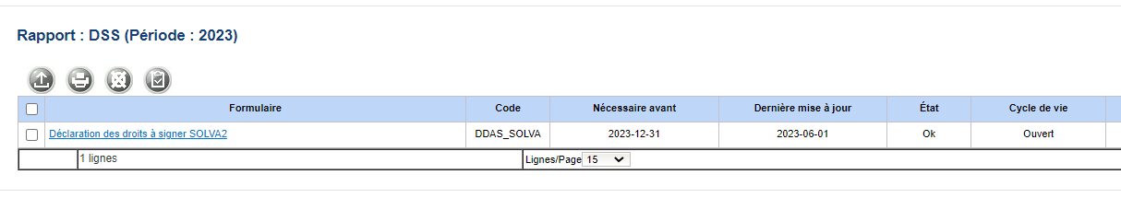

* Renseigner les données et importer le certificat électronique* puis sauvegarder en cliquant sur l’icône « **sauvegarder »** 

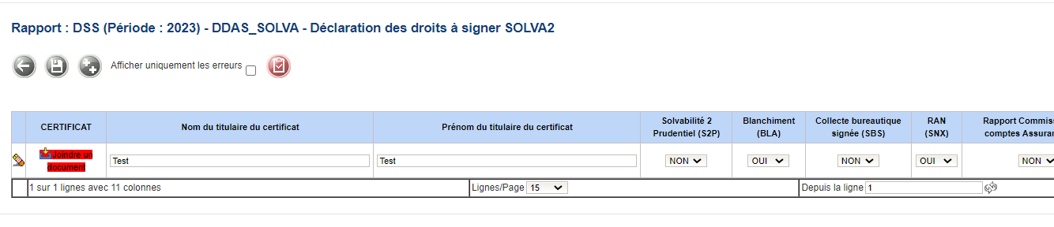

*(*)Voir annexe :* ***Export du certificat électronique au format Base 64 (certificat.cer)***

Pour ajouter un ligne : il faut cliquer sur l’icône  pour en ajouter une seule, ou  pour en ajouter 5.

A chaque section il faut, pour enregistrer la saisie, cliquer sur le bouton « Sauvegarder » 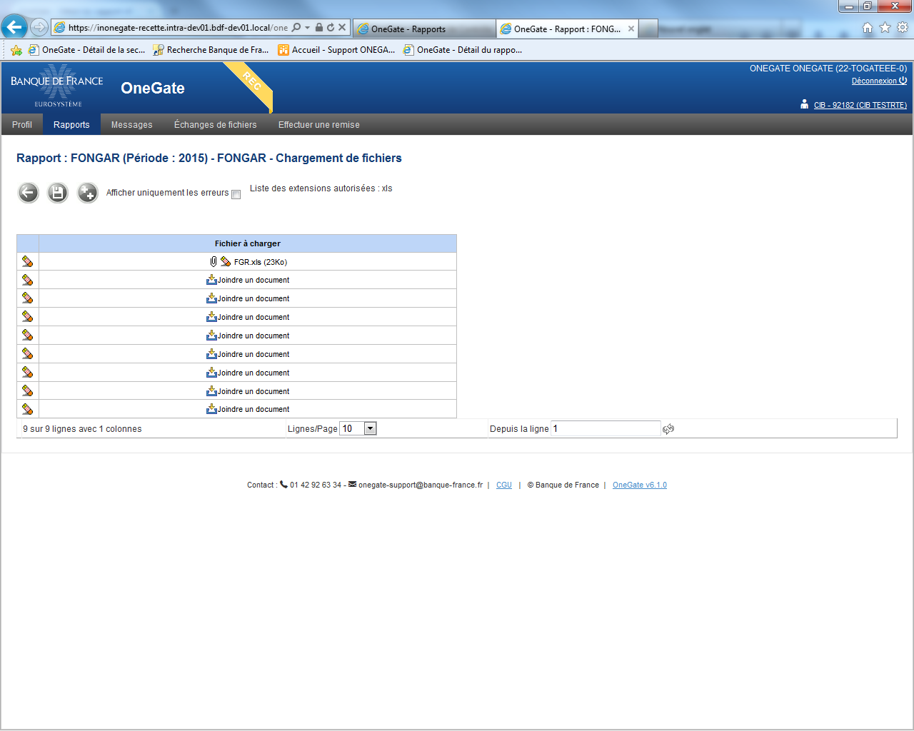

Ci-dessous les boutons pouvant être utilisés :

|  |  |  |  |
| --- | --- | --- | --- |
|  | Bouton Retour : permet de revenir à la page précédente |  | Bouton Sauvegarder : permet d’enregistrer les informations saisies dans la section |
|  | Bouton Ajouter : permet d’ajouter une ou plusieurs lignes de saisie |  | Bouton Suppression de ligne : permet de supprimer une ligne de saisie ou la pièce jointe |
| [http://inonegate-int-presentation-r.intra-dev01.bdf-dev01.local:62000/onegate/images/import.gif](http://inonegate-int-presentation-r.intra-dev01.bdf-dev01.local:62000/onegate/spring/dataEntry-flow?execution=e7s4) | Joindre un document : permet de sélectionner le certificat (seuls les fichiers .cer sont autorisés) | [http://inonegate-int-presentation-r.intra-dev01.bdf-dev01.local:62000/onegate/images/paperclip.gif](http://inonegate-int-presentation-r.intra-dev01.bdf-dev01.local:62000/onegate/spring/dataEntry-flow?execution=e7s4) | Bonton certificat joint : Indique qu’une pièce jointe (certificat) a été ajoutée |
|  | Bouton Compte rendu de collecte : permet de consulter la liste des erreurs et des avertissements détectés dans le formulaire. En cas d’absence d’erreur et d’avertissement, ce bouton n’apparait pas |  |  |

## 4.3 Message d’erreur

En cas d’erreur de saisie, le champ erroné devient rouge et le bouton « compte-rendu de collecte guichet » de couleur rouge apparaît. Cliquez sur ce bouton pour connaître l’origine de l’erreur.

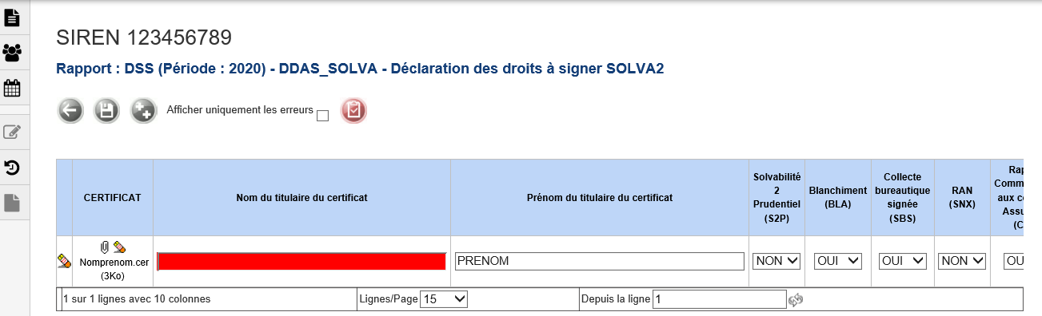

*Exemple de cas d’erreurs*

Le message d’erreur ci-dessous apparait quand des données modifiées n’ont pas été enregistrées et que vous souhaitez changer de page web.

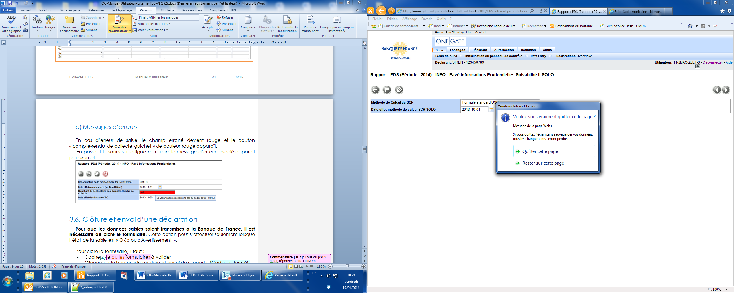

*Message obtenu*

* En cliquant sur « Quitter cette page » les données ne seront pas enregistrées et vous quitterez la page web. Les modifications seront perdues
* En cliquant sur « Rester sur cette page » les données ne seront pas enregistrées mais vous ne quittez pas la page. Vous pourrez enregistrer la page en cliquant sur ce bouton 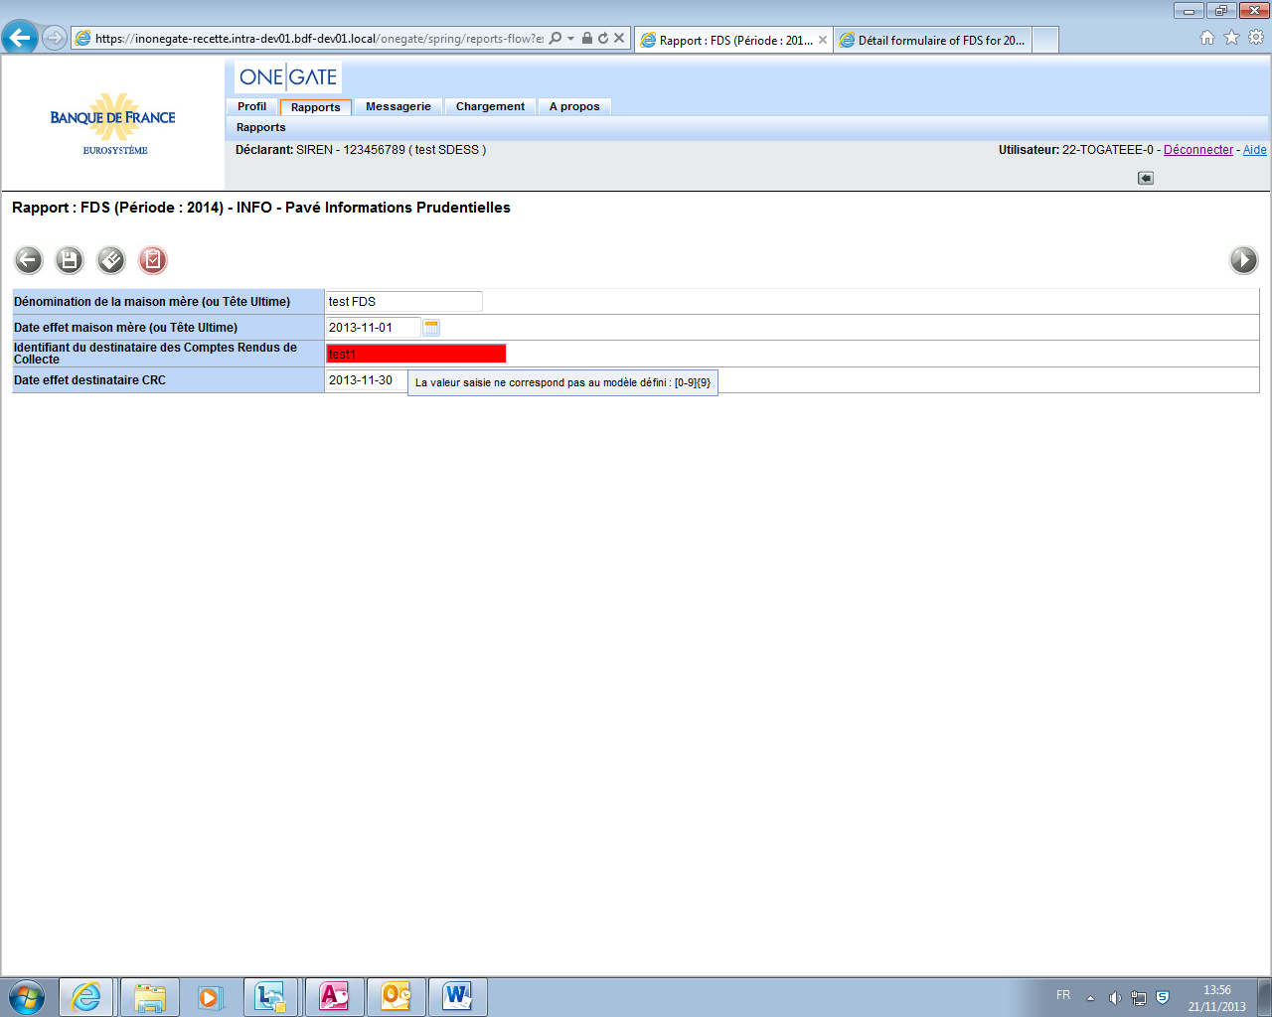

## 4.4. Clôture et envoi d’une déclaration

**Pour que les données saisies dans le formulaire soient transmises à la Banque de France / ACPR, il devient nécessaire d’exporter le formulaire renseigné au format XML avant de le signer par un dirigeant effectif**.

## 4.4.1 Lors de la première remise

Pour envoyer le formulaire, vous devez :

* Cocher le formulaire à exporter et cliquer sur le bouton d’export : 

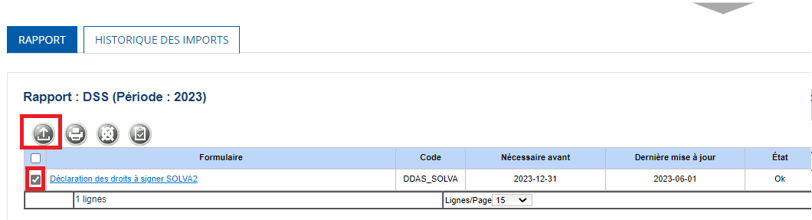

* Cliquer sur le bouton **« télécharger »** et enregistrer votre DSS au format « .xml » en local pour pouvoir la signer electroniquement.

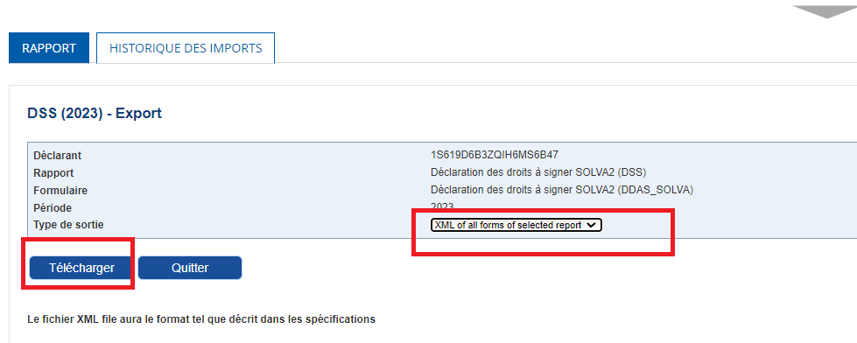

* Signer le formulaire DSS exporté au format .XML(via votre outil de signature au format détaché ou enveloppant) par un dirigeant de l’établissement
* Déposer la remise signée au niveau de la page d’accueil de ONEGATE.

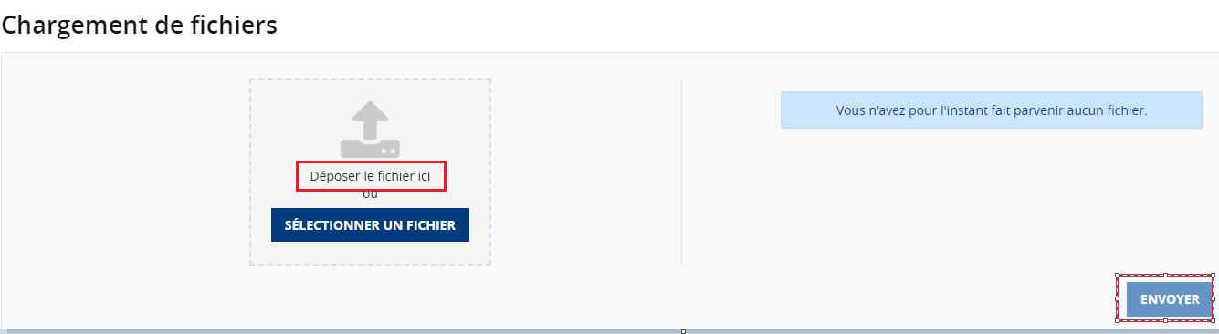

A cette étape le formulaire passe à l’état « Fermé » et n’est plus modifiable en l’état.

## 4.4.2 Lors d’une modification de formulaire

1. Pour un formulaire au statut « Fermé »

* Cocher le formulaire à valider puis cliquer sur le bouton  cadenas ouvert 

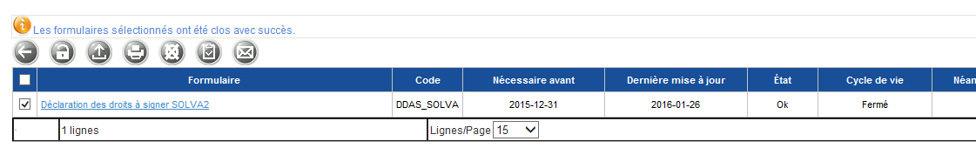

*Exemple d’un rapport fermé*

Ce message apparaitra :

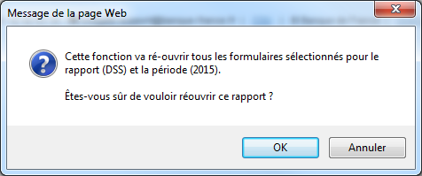

* Cliquer sur « ok » :

Un message confirmera alors le succès de l’opération.

* Modifier le formulaire au besoin, puis l’exporter de nouveau au format .xml, le signer et le ressoumettre via la page d’accueil.

1. Pour un formulaire au statut « Ouvert »

Si vous avez une mise à jour à effectuer, vous ne devez modifier que les données concernées du formulaire et le selectionner

4 cas de mises à jour peuvent se présenter :

* Déclarer un nouveau signataire : vous devez compléter une nouvelle ligne du formulaire (cf. §4.5.1)
* Supprimer un signataire : vous devez supprimer la ligne correspondante sur le formulaire ( cf. §4.5.1)
* Communiquer le nouveau certificat suite à renouvellement pour un signataire existant : vous devez supprimer la ligne correspondante sur le formulaire puis la recréer en important le nouveau certificat
* Ajouter un reporting (ex : SBS) sur lequel un signataire est déjà habilité à signer les déclarations d’un autre reporting (ex : S2P).

# Remise par chargement de fichier

La remise par upload permet d’envoyer manuellement un fichier XML.

Le fichier XML doit respecter le format présenté dans **l’exemple ci-dessous :**

Fichier issu du formulaire



## 5.1 Accès à la rubrique d’upload de fichier

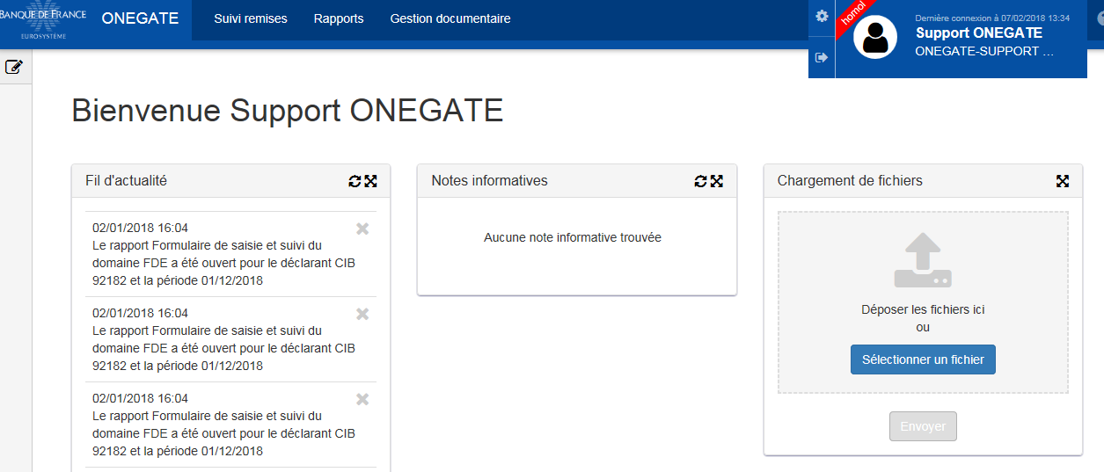La rubrique de chargement de fichier XML est accessible via la page d’accueil de ONEGATE avec le widget « Chargement de fichier »

Cliquer sur le bouton «sélectionner un fichier » et sélectionnez un fichier dans vos dossiers ou faites glisser votre fichier dans l’encart « déposer les fichiers ici »

Cliquez ensuite sur le bouton « Envoyer ». La procédure de chargement démarre. Une fois la procédure terminée le fichier s’affiche en vert pour dire qu’il a été correctement chargé. Afin de suivre le traitement du fichier (Échec ou Succès) il faut consulter le « Suivi des remises » sur ONEGATE.

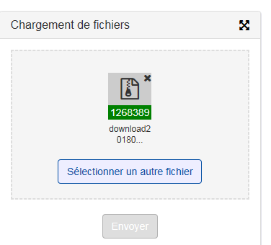

**Attention : Chaque déclaration des droits à signer pour un LEI déclarant doit inclure l’ensemble des personnes ayants des droits à signer (fonctionnement en annule et remplace)**

# Structure du fichier pour une collecte XML DSS

Pour un fichier devant contenir une collecte XML DSS, les informations sont contenues dans l’élément <DeclarationReport>. L’élément <DeclarationReport> est aussi l’élément racine du fichier XML.

|  |
| --- |
| L’organisation des données dans un fichier pour une **collecte XML DSS** est la suivante :  <?xml version='1.0' encoding='UTF-8'?>  <DeclarationReport xmlns="http://www.onegate.eu/2010-01-01">  <Administration creationTime="2015-12-16T10:48:34.731+01:00">  <From declarerType="LEI">123456789</From>  <To>BDF</To>  <Domain>DSS</Domain>  <Response>  <Language>FR</Language>  </Response>  </Administration>  <Report date="2023" code="DSS">  <Data close="**true**" form="DDAS_SOLVA">  <Item>  <Dim prop="CERTIFICAT">NOM_Prenom.cer</Dim>  <Dim prop="NOM">NOM</Dim>  <Dim prop="PRENOM">Prenom</Dim>  <Dim prop="DOMAINE_S2P">OUI</Dim>  <Dim prop="DOMAINE_BLA">NON</Dim>  <Dim prop="DOMAINE_SBS">OUI</Dim>  <Dim prop="DOMAINE_SNX">OUI</Dim>  <Dim prop="DOMAINE_CCA">OUI</Dim>  <Dim prop="DOMAINE_RPS">OUI</Dim>  <Dim prop="DOMAINE_RPX">OUI</Dim>  <Dim prop="DOMAINE_DBA">OUI</Dim>  <Documents>  <Doc prop="CERTIFICAT*">LS0tLS1CRUdJTiBDRVJUS...UZJQ0FURS0tLS0tDQpNS=</Doc>  </Documents>  </Item>    </Data>  </Report>  </DeclarationReport> |

* la balise CERTIFICAT contiendra le fichier clé publique (préalablement exporté en base 64 : voir annexe 13.4) encapsulé en base 64 du certificat personnel de la personne

# Description des champs de la partie « Administration »

|  |  |  |
| --- | --- | --- |
| Le tableau suivant présente le détail des différents champs : **Champs** | **Obligatoire (O)**  **Facultatif (F)** | **Description** |
| **<creationTime>** | F | Cette propriété reprend la date de création du fichier au format XML dateTime utilisant la norme ISO 8601 (exemple : 2010-04-25T11:03:09.488). Ce champ peut être généré automatiquement par l’application émettrice. |
| **<From>** | O | Représente l’acteur économique assujetti à la remise. La valeur du type de déclarant (declarerType) est fixée en fonction de la collecte. Un code LEI pour la collecte liée à Solva. |
| **<To>** | O | Identifiant qui caractérise le guichet ONEGATE, la valeur est fixée : « BDF». |
| **<Domain>** | O | Représente le code de la collecte auquel l’instance fait référence. Ses valeurs sont sur trois caractères.  DSS : pour ce dossier |
| **<Response>** | O | Contient l’adresse de l’émetteur et le langage de l’avis  de dépôt. Un élément valant « true » ou « false » indique respectivement si le destinataire souhaite être informé ou non par e-mail dès réception par le guichet du fichier.  Dans le cas de l’utilisation de la valeur « false », alors la balise de l’élément « Response » doit être complétée par « Email>No Mail</Email> |

# Suivi des remises

La Rubrique Suivi remises permet de visualiser l’état des remises XML et des signatures en ligne effectuées.

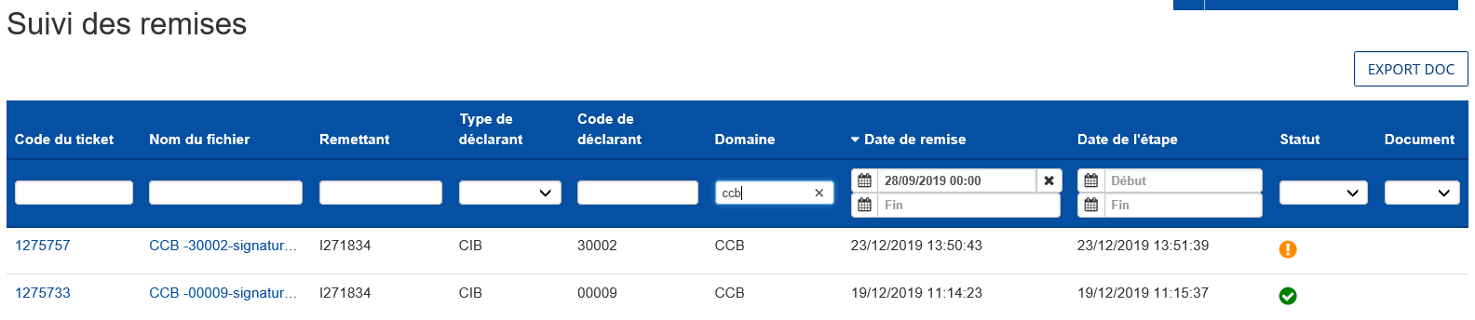

Recherche des remises dans l’onglet « Suivi des remises »

Légendes pour le suivi des remises :

|  |  |  |  |  |
| --- | --- | --- | --- | --- |
|  |  |  |  |  |
| Succès | Échec | En cours | En attente | Annulé |

# Éditer un rapport de déclaration

Le rapport de déclaration est généré par ONEGATE à votre demande et vous permet d’éditer un fichier PDF contenant l’ensemble des données remises sur ONEGATE. Pour le consulter, vous devez aller dans l’onglet « Rapport » puis cliquer sur le nom de la collecte souhaitée et la période voulue.

Une fois sur la page du rapport, vous devez cocher la case à gauche du formulaire puis cliquer sur le bouton « Imprimer »

Vous devez alors sélectionner le mode voulu puis cliquer sur « Télécharger ».

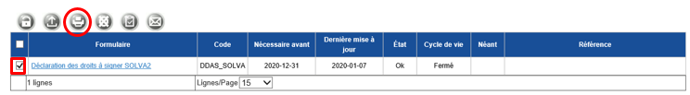

Exemple d’écran – Impression:

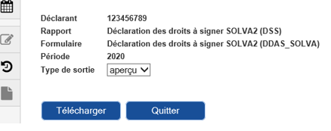

Il est possible de choisir entre deux types de sortie différents. Le mode « détail » permet de visualiser le compte rendu ainsi que l’ensemble des données saisies. Le mode « aperçu » permet d’avoir seulement le compte rendu.

# Messagerie applicative

L’ensemble des documents réceptionnés par domaine et déclarant est accessible par l’onglet « Gestion documentaire ». Ces informations sont accessibles en fonction des droits des utilisateurs sur les couples déclarants/domaines.

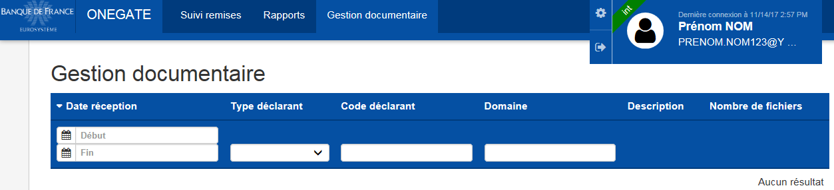

*Gestion documentaire*

Vous pouvez ainsi consulter les messages relatifs à la collecte SOLVA envoyé par le backend (application métier).

Gestion documentaire

Si vous êtes également accrédité à d’autres collectes vous pouvez utiliser les différents filtres afin de choisir les messages relatifs à la collecte SOLVA.

# Déconnexion de l’application

Pour des raisons de sécurité, il est nécessaire de se déconnecter du guichet OneGate à la fin d’une session de travail.

La procédure de déconnexion s’effectue à tout moment en cliquant sur le libellé de déconnexion présent dans le menu de navigation horizontal. Vous êtes alors invité à fermer le navigateur afin de finaliser la procédure.

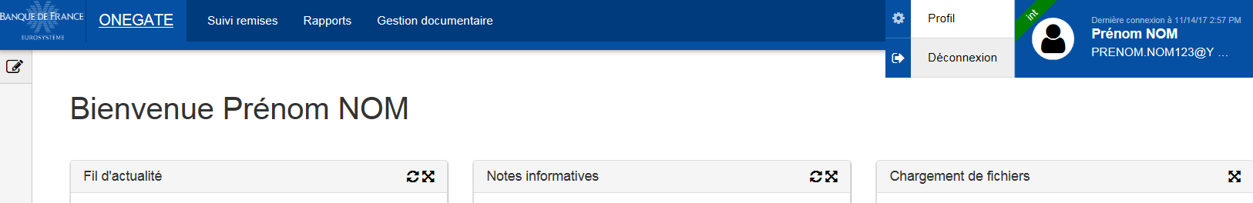

*Bouton déconnexion*

# Contacts

## Support

Pour toutes les demandes :

**DDSA**

Service des Projets d’Accostage et transverses (PACTE)

Coordonnées téléphoniques : **01.42.92.60.05**

Courriel : [Support-OneGate@banque-france.fr](mailto:Support-OneGate@banque-france.fr)

# ANNEXES

## 13.1 [Changer le mot de passe](https://inonegate-strong-recette.intra-dev01.bdf-dev01.local/onegate/login.jsp?logout=1) ou Mot de passe oublié

Si vous souhaitez changer de mot de passe ou si vous l’avez oublié, Il est possible d’en obtenir un nouveau à tout moment en cliquant sur le lien « J’ai oublié mon mot de passe » présent sur la page de connexion.

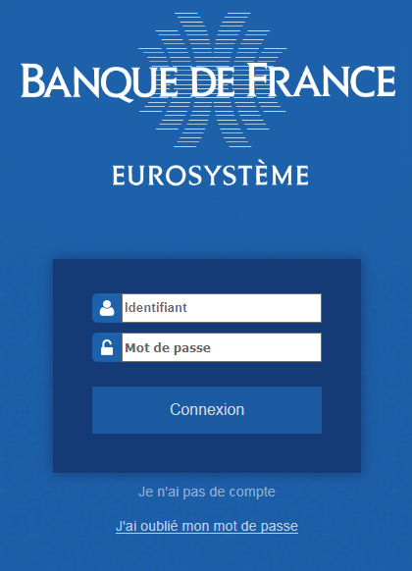

*Page d’accueil*

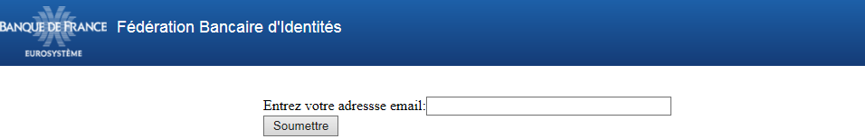

Un email sera alors envoyé sur l’adresse email précisée lors de la demande.

*Page de saisie de l’adresse email pour changer de mot de passe*

Vous allez alors recevoir l’email suivant :

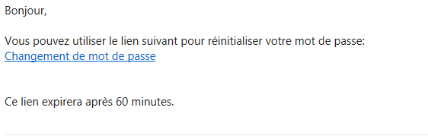

*Email type pour le changement de mot de passe*

Le lien permettant de saisir votre nouveau mot de passe a une durée de validité d’une heure. Au-delà de ce délai, un message indiquant que le lien est invalide s’affiche sur cet écran. Il est alors nécessaire de réutiliser le lien « J'ai oublié mon mot de passe ».

Le lien envoyé par email vous redirige vers le formulaire de changement de mot de passe :

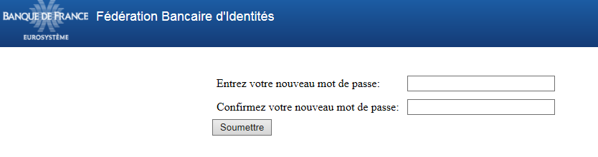

*Formulaire de changement de mot de passe*

Le nouveau mot de passe doit contenir au moins 8 caractères dont au moins :

* Une majuscule
* Une minuscule
* Un chiffre
* Un caractère spécial (**! # $ % ’ ( ) * + - . , / : ; @ _ ` { } | ~ \ [ ]**)

## Demande d’accès

La fonctionnalité « je n’ai pas de compte » sur la page d’accueil du portail ONEGATE permet de demander la création d’un compte :

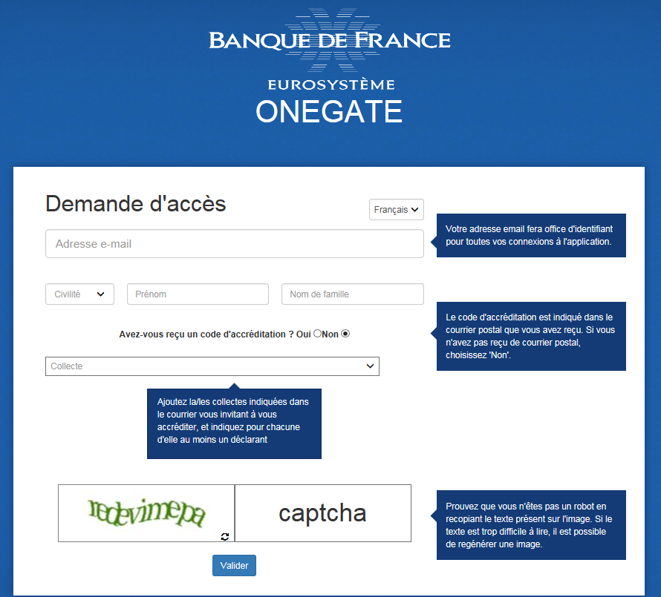*Formulaire de demande d’accréditation*

Il faut renseigner chaque champ et entrer le code de sécurité. Une fois le document renseigné ce message apparaitra :

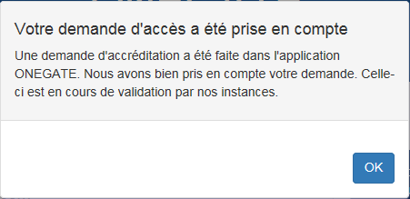

*Fenêtre de confirmation de la demane*

Vous recevrez ensuite un email avec vos codes d’accès dès validation par nos services.

## 13.3 Demande d’extension de droits

Une fois connecté au guichet OneGate, si vous souhaitez vous accréditer à d’autres collectes vous trouverez sur la page de profil un formulaire « d’extension de droits » à remplir.

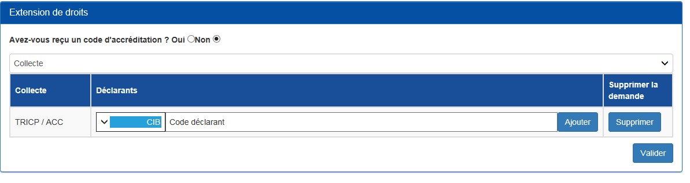

*Exemple de demande d’extension de droits via l’onglet Profil*

Vous devrez ensuite renseigner la (ou les) collecte(s) pour laquelle (ou lesquelles) vous souhaitez vous accréditer puis cliquer sur valider.

## Export du certificat électronique au format Base 64 (certificat.cer)

1. Lancer le manager de certification en écrivant certmgr.msc comme suit  dans le menu démarrer  (rechercher les programmes et fichiers) et faire « entrée »

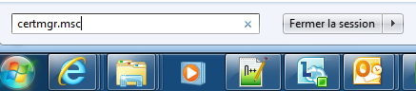

Ou faire Windows+R : http://fr.copytrans.net/support/wp-content/uploads/2013/07/Windows_+_R.png

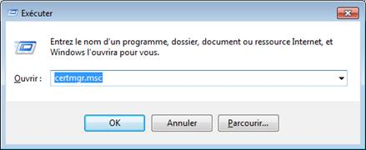

1. Aller dans Personnel/Certificats
   1. Vérifier que votre certificat electronique est bien présent

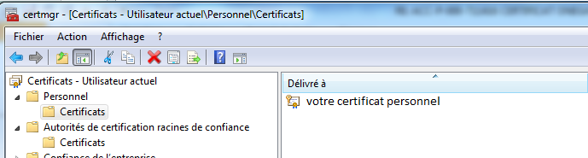

1. Extraire la clé publique, pour cela :
   1. Cliquez droit sur votre certificat personnel / Toutes les tâches/ Exporter

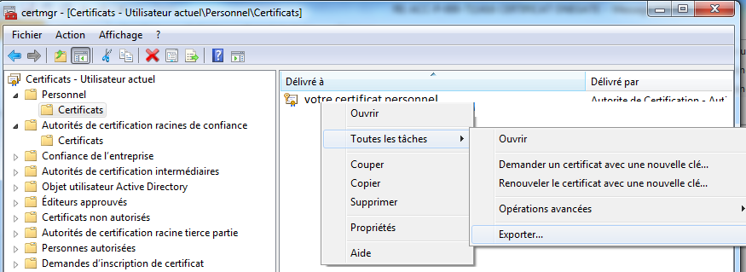

* 1. Cliquez sur « Suivant »

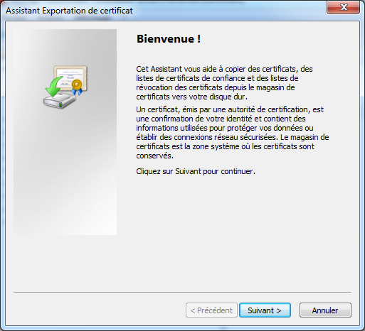

* 1. Sélectionnez la réponse «  Non, ne pas exporter la clé privée » et faire « Suivant »

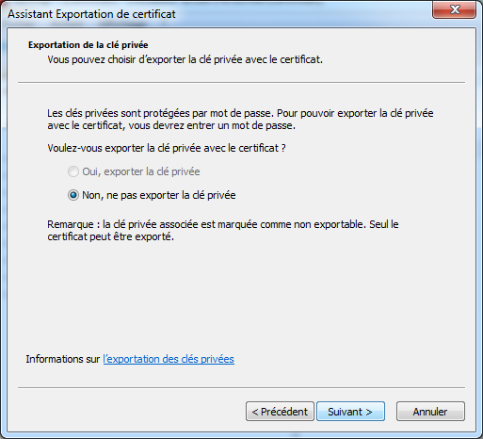

* 1. Sélectionnez le format « X.509 encodé en base 64(.cer) » et faire « Suivant »

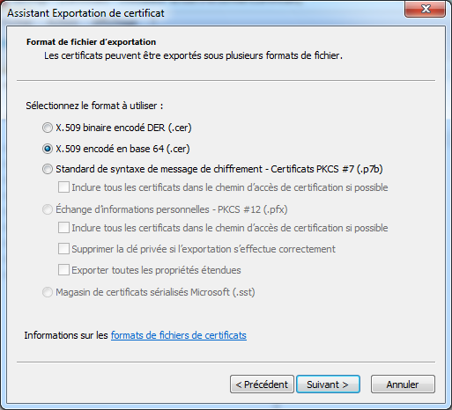

* 1. Renseigner le nom du fichier, ex : Cle_Publique_Nom_Prenom et faire « Suivant ». (Vérifier l’emplacement du fichier en faisant Parcourir pour le retrouver)

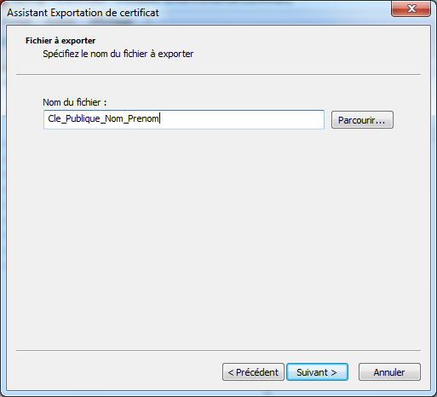

* 1. Appuyer sur le bouton « Terminer »

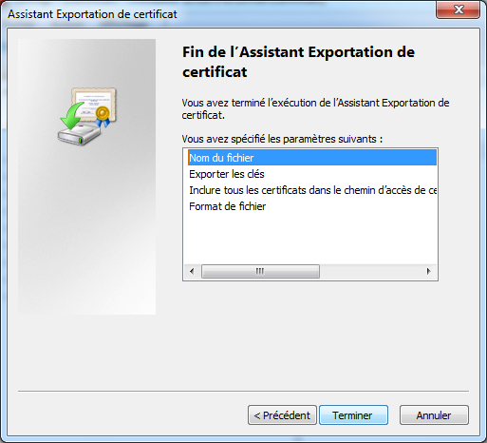

1. Le fichier Cle_Publique_Nom_Prenom.cer est créé.

**[ FIN DU DOCUMENT ]**

1. Interface Homme-Machine